
2024年3月29日
株式会社ホビージャパン
ホビージャパンMOOK
ガールズプラモスタイル#02
広がる30 MINUTES SISTERSの世界
2024年3月29日(金)発売
株式会社ホビージャパン（本社：東京都渋谷区、代表取締役社長：松下大介）は、ガールズプラモの専門誌「ガールズプラモスタイル#02 広がる30 MINUTES SISTERSの世界」を2024年3月29日(金)より全国書店で発売いたします。

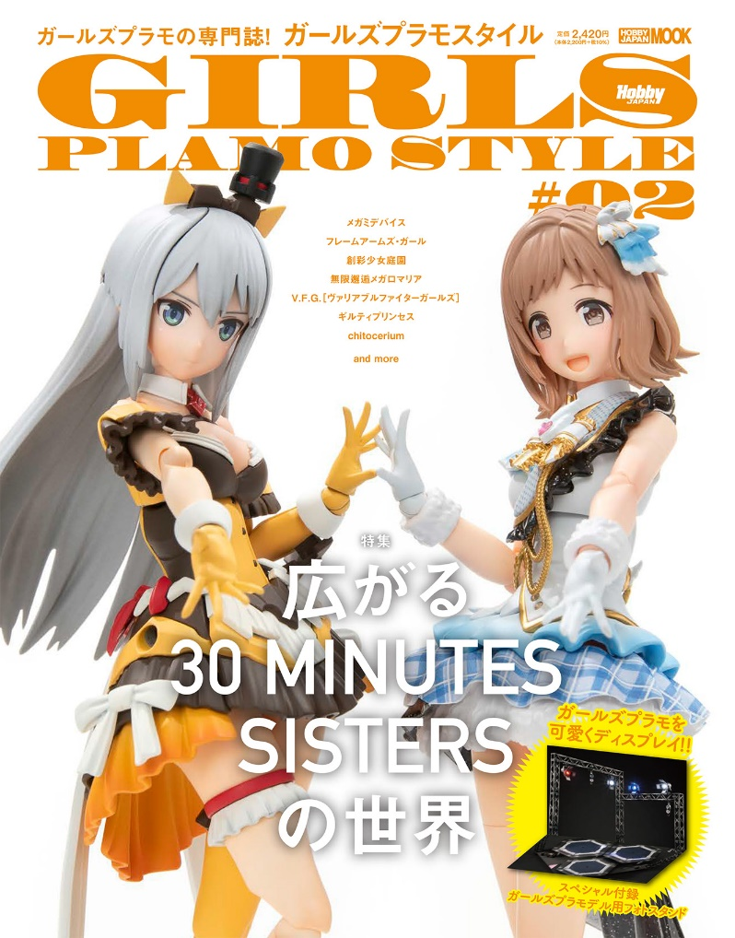
特集「30 MINUTES SISTERS」！
ホビージャパンが発信するガールズプラモの専門誌「ガールズプラモスタイル#02 広がる30 MINUTES SISTERSの世界」が3月29日(金)に発売！今回の特集はBANDAI SPIRITSが展開する「30 MINUTES SISTERS」です。
3年目に突入した「30 MINUTES SISTERS」では、既存ラインナップの拡大に加えて『アイドルマスター シャイニーカラーズ』とのコラボアイテム発売でコンテンツとしてさらなる飛躍を見せています。本書では最新アイテムを中心とした作例で「30 MINUTES SISTERS」の広がりを紹介するとともに、さらなる遊び方を提案していいきます。

【特別付録】
ガールズプラモデル用フォトスタンド

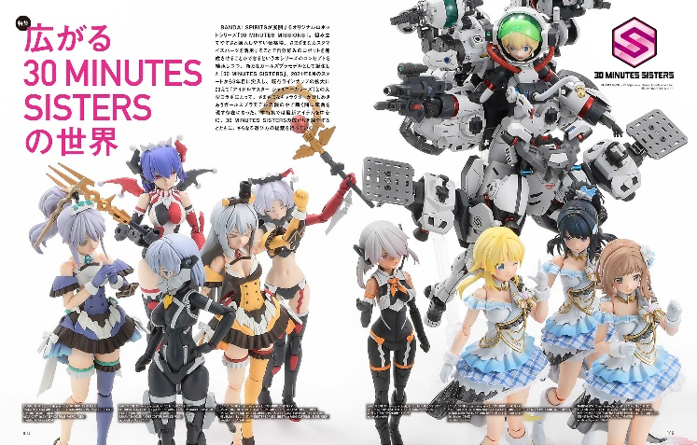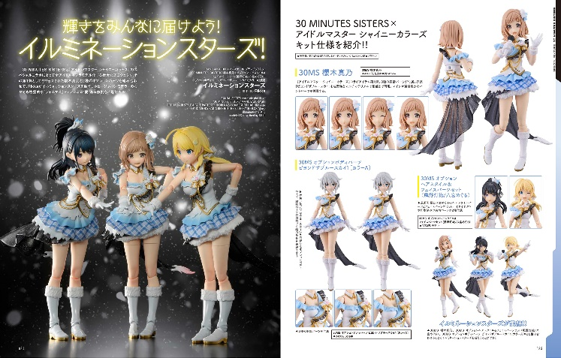
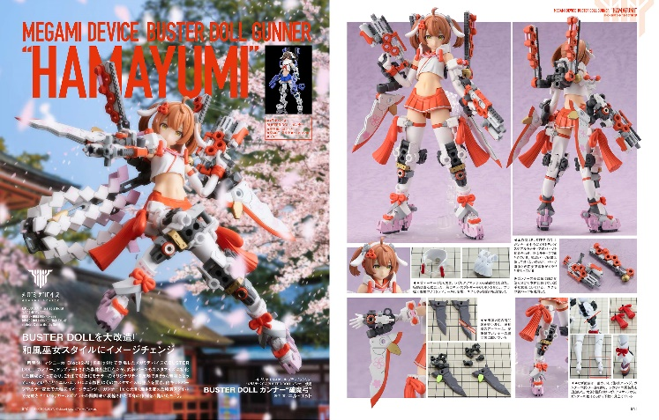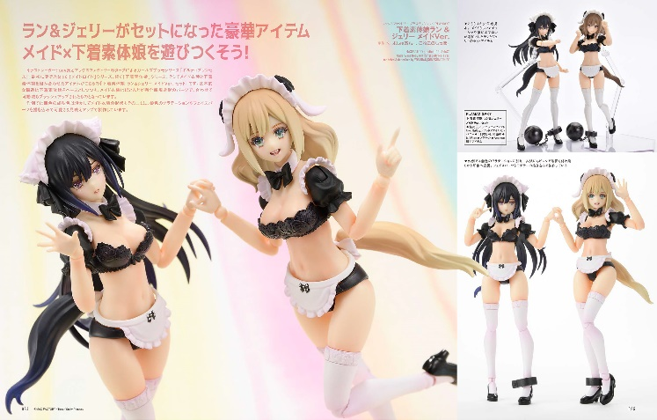

【商品情報】
ガールズプラモスタイル#02 広がる30 MINUTES SISTERSの世界
●発売日：2024年3月29日（金）
●定価：2,420円（本体2,200円＋税10%）
●雑誌コード：68159-62
●ISBNコード：978-4-7986-3443-2
●JANコード：9784798634432
●判型：A4変 中綴じ
●発売元：ホビージャパン

【権利表記】
THE IDOLM@STER™& ©Bandai Namco Entertainment Inc. ©BANDAI SPIRITS 2021
© KOTOBUKIYA ©Masaki Apsy ©Toriwo Toriyama
©MAX FACTORY・Tony／Guilty Princess

【プレスリリースに関するお問い合わせは下記まで】
株式会社ホビージャパン 広報宣伝課 並木・有賀・岡本
〒151-0053 東京都渋谷区代々木 2-15-8 E-mail：pr@hobbyjapan.co.jp
TEL：03-5304-9115 URL：https://hobbyjapan.co.jp/

